**北京印刷学院关于2020年硕士研究生复试费用缴纳的说明**

根据北京市发展和改革委员会、北京市财政局规定(京发改[2008]1974号)，我校硕士研究生招生复试费用为100元/人。学校使用支付宝二维码进行收款，请各位考生进行扫码转账，同时备注个人信息。所有考生一旦缴纳，无论是否参加复试，概不退款。

第一步：打开手机支付宝APP——扫一扫



第二步：扫描二维码



第三步：输入转账金额，并填写备注信息：：报考学院-报考专业-姓名，例如：新媒体学院-美术学-张三。

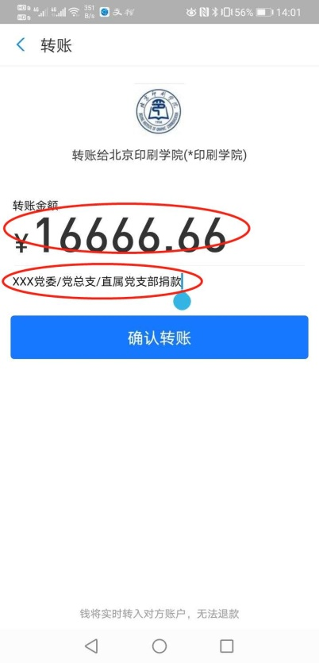

第四步：核对金额及账户信息等

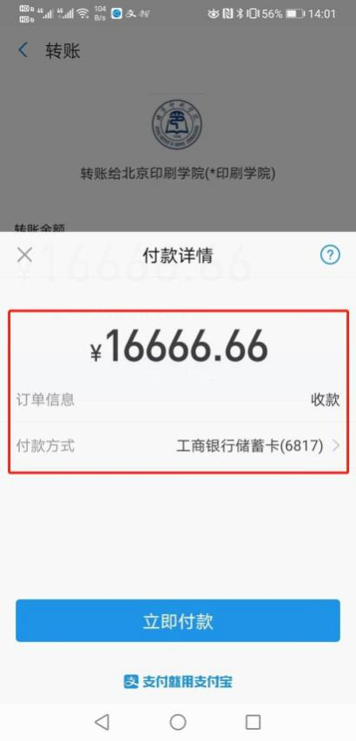

第五步：确认支付

完成支付后，请留存支付成功页面，或账单截屏信息，以便后续账务核对。